**Шапелевич (Сушко?) Евдокия (Szapielewiczowa Ewdokija z Suszkow?)**

8 ноября 1789 г – венчание с Василём Шапелевичем (НИАБ 136-13-894, лист 68, №8/1789-б (ориг)).

**НИАБ 136-13-894:** Лист 68. **Метрическая запись №8/1789-б (ориг).**

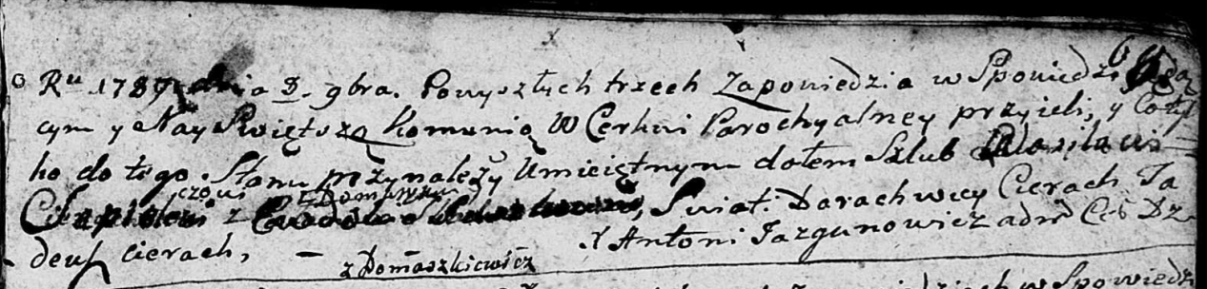

Дедиловичская Покровская церковь. 8 ноября 1789 года. Метрическая запись о венчании.

Szapielewicz Wasil – жених, с деревни Домашковичи.

Suszkowna? Ewdokija – невеста.

Cierach Darachwiey – свидетель.

Cierach Tadeusz – свидетель.

Jazgunowicz Antoni – ксёндз.